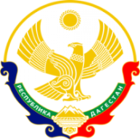

МИНИСТЕРСТВО ОБРАЗОВАНИЯ И НАУКИ РЕСПУБЛИКИ ДАГЕСТАН

МКОУ «Н-Каранайская оош»

Россия, Республика Дагестан, 368208, Буйнакский район село Н-Каранай,

ул. Имама Газимагомеда 30, azizat.abdulaeva@mail.ru

Отчет
родительского собрания «Ответственность родителей за воспитание и обучение детей».
МКОУ «Н-Каранайская оош».

9.02.2019г. в школе было проведено родительское собрание на тему: «Ответственность родителей за воспитание и обучение детей». Был приглашен участковый: Шахманов Г.К.
Провела собрание зам по ВР: Абдулаева А.М.
Были розданы памятки родителям «Ответственность родителей за воспитание и обучение детей»
